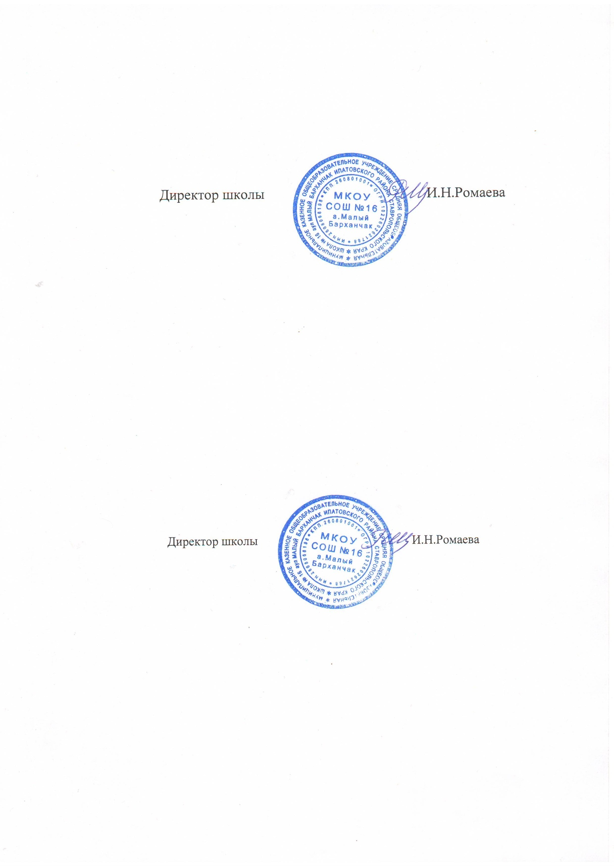 | Утверждаю:  Директор МКОУ СОШ №16  аул Малый Барханчак  __________ И.Н.Ромаева

График проведения оценочных процедур
в МКОУ СОШ №16 аул Малый Барханчак в 2021 – 2022 учебном году.

Период  проведения | Класс | Учебный предмет | Дата проведения
График проведения всероссийских проверочных работ (ВПР) в 2021-2022 г
С 15 марта по 20 мая | 4 | Русский язык | В штатном режиме
 |  | Математика
 |  | Окружающий мир
 | 5 | Русский язык
 |  | Математика
 |  | История
 |  | Биология
 | 6 | Русский язык
 |  | Математика
 | 7 | Русский язык
 |  | Математика
 | 8 | Русский язык
 |  | Математика
С 1 апреля по 20 мая | 7 | Английский язык
С 15 марта по 20 мая | 6 | История | В штатном режиме
 |  | Биология
 |  | География
 |  | Обществознание
 | 7 | История
 |  | Биология
 |  | География
 |  | Обществознание
 |  | Физика
 | 8 | История
 |  | Биология
 |  | География
 |  | Обществознание
 |  | Физика
 |  | Химия
С 1 марта по 25 марта | 11 | История | В штатном режиме
 |  | Биология
 |  | География
 |  | Физика
 |  | Химия
 |  | Английский язык
График проведения региональных исследований в 2021-2021 учебном году
15 сентября- 01 октября | 1 | Исследование готовности первоклассников к обучению | 15 сентября- 01 октября
16 сентября | 3 | Комплексная проверочная работа по русскому языку, математике, окружающему миру | 16 сентября
07 октября | 10 | Химия | 07 октября
12 октября | 10 | Физика | 12 октября
19 октября | 10 | Математика | 19 октября
16 ноября | 6 | Оценка функциональной грамотности | 16 ноября

